
ประกาศกระทรวงอุตสาหกรรม
เรื่อง กำหนดแบบแจ้งข้อมูลรายเดือน (แบบ ร.ง. ๘)
พ.ศ. ๒๕๔๕
อาศัยอำนาจตามความในข้อ ๒ แห่งกฎกระทรวงว่าด้วยการแจ้งข้อมูลการประกอบกิจการโรงงาน พ.ศ. ๒๕๔๔ ออกตามความในพระราชบัญญัติโรงงาน พ.ศ. ๒๕๓๕ รัฐมนตรีว่าการกระทรวงอุตสาหกรรมออกประกาศไว้ ดังต่อไปนี้
ข้อ ๑ ให้ผู้ประกอบกิจการโรงงานจำพวกที่ ๒ หรือจำพวกที่ ๓ ตามมาตรา ๗ แห่งพระราชบัญญัติโรงงาน พ.ศ. ๒๕๓๕ ตามประเภทหรือชนิดของโรงงานที่ระบุในบัญชีท้ายกฎกระทรวงว่าด้วยการแจ้งข้อมูลการประกอบกิจการโรงงาน พ.ศ. ๒๕๔๔ แจ้งข้อมูลที่จำเป็นเกี่ยวกับการประกอบกิจการโรงงานรายเดือนตาม
แบบ ร.ง. 8 ท้ายประกาศนี้ ภายในวันที่ ๑๐ ของเดือนถัดไป
ข้อ ๒ การแจ้งข้อมูลตามข้อ ๑ ให้กระทำโดยยื่นแบบ ร.ง. ๘ ณ สำนักงานเศรษฐกิจอุตสาหกรรมกระทรวงอุตสาหกรรม หรือ ส่งทางไปรษณีย์ลงทะเบียนตอบรับ โทรสาร หรือจดหมายอีเล็กทรอนิกส์แบบเข้ารหัสลับตามที่สำนักงานเศรษฐกิจอุตสาหกรรมประกาศกำหนด
ทั้งนี้ ให้มีผลใช้บังคับตั้งแต่วันที่ ๑ ตุลาคม ๒๕๔๕ เป็นต้นไป
ประกาศ ณ วันที่ ๓๐ เมษายน พ.ศ. ๒๕๔๕
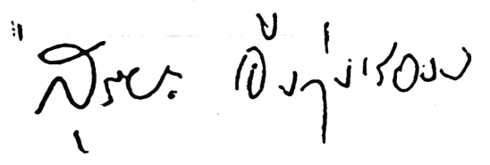
(นายสุริยะ จึงรุ่งเรืองกิจ)
รัฐมนตรีว่าการกระทรวงอุตสาหกรรม

